"10 Wörter" - Wettbewerb

- 14. Ausgabe –

Wettbewerb für kreatives Schreiben anlässlich der
„Woche der französischen Sprache“ (März 2021)

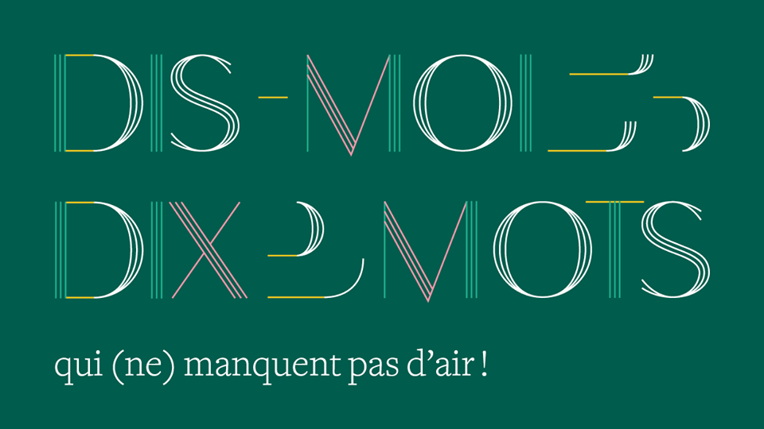

Projektbeschreibung:

Jedes Jahr wird in Frankreich durch das Ministerium für Kultur (Ministère de la Culture), das Ministerium für auswärtige Angelegenheiten (Ministère des Affaires Etrangères) und das Ministerium für Bildung (Ministère de l’Education Nationale) eine „Woche der französischen Sprache“ organisiert, welche zeitlich um den „Journée Internationale de la Francophonie“, den Internationalen Tag der Frankophonie, am 20. März herum stattfindet. Diese Feier bietet eine Gelegenheit, den Facettenreichtum und die Lebendigkeit der französischen Sprache zu zeigen.

Die Grundidee der Woche der französischen Sprache besteht darin, der interessierten Öffentlichkeit eine Auswahl an zehn Wörtern vorzuschlagen, die als Leitfaden der organisierten Veranstaltungen dienen.
„Dis-moi dix mots qui (ne) manquent pas d’air !“ ist das Thema der Woche der französischen Sprache 2021. Zu diesem Thema wurden die folgenden zehn Wörter ausgewählt: Aile, Allure, Buller, Chambre à air, Décoller, Éolien, Foehn, Fragrance, Insuffler, Vaporeux.

Das Institut d’Etudes Françaises Saarbrücken engagiert sich für die Förderung der französischen Sprache und bietet den Wettbewerb für kreatives Schreiben den Französischklassen in Deutschland, sowie seit 2017 dem IEF-Publikum (frankophon und nicht frankophon) an. Unter dem Begriff "IEF-Publikum" verstehen wir alle Interessierten, die keine Schüler mehr sind.

Die Teilnahmebedingungen sind gleich für alle, nur die Kategorien unterscheiden sich. Um mitzumachen muss ein französischer Text geschrieben werden, in dem mindestens fünf der zehn oben genannten Wörter vorkommen. Dabei kann die Form frei gewählt werden. Ob Gedicht, Akrostichon, Lied oder Prosatext, das Wichtigste ist, seiner Kreativität freien Lauf zu lassen.

Définitions des 10 mots
Source : © 2018 Dictionnaires Le Robert - Le Petit Robert de la langue française ; Le Grand Robert de la langue française.

Aile
nom féminin
I.
1/ Chacun des organes du vol chez les oiseaux, les chauves-souris, les insectes. L'oiseau bat des ailes. — LOCUTION Avoir des ailes, courir très vite. Voler de ses propres ailes, être indépendant. — (CHOSES) Avoir du plomb dans l'aile : être compromis. Battre de l'aile : ne pas bien marcher. — À tire* d'aile.
AU FIGURÉ, POÉTIQUE Les ailes du vent, du temps, de la paix.
2/ Partie charnue d'une volaille, que l'on mange, comprenant tout le membre qui porte l'aile. L'aile ou la cuisse ?
3/ Grande nageoire pectorale. Aile de raie.
4/ Chacun des plans de sustentation (d'un avion).
Aile libre, aile delta. ➙ deltaplane.
AU FIGURÉ Les ailes françaises : l'aviation française.
5/ Chacun des châssis garnis de toile d'un moulin à vent.

II.
1/ Partie latérale (côté) d'un bâtiment. L'aile droite du château.
2/ Partie latérale d'une armée en ordre de bataille. ➙ flanc.
3/ SPORTS Gauche et droite de l'attaque d'une équipe (opposé à centre).
4/ Courant d'un groupe politique. L'aile gauche du parti.
5/ Partie de la carrosserie enveloppant les roues d'une automobile.
6/ Ailes du nez : moitiés inférieures des faces latérales du nez.
7/ BOTANIQUE Chacun des deux petits pétales latéraux de la corolle des papilionacées.

Allure
nom féminin
1/ Vitesse de déplacement. Accélérer, ralentir l'allure. Rouler à toute allure.
2/ Manière de se déplacer, de se tenir, de se comporter. Il a une allure jeune. — Avoir de l'allure, de la distinction dans le maintien.
3/ Apparence générale. Elle a une drôle d'allure, cette maison. — Sa robe a beaucoup d'allure. ➙ chic.
4/ FRANÇAIS DU QUÉBEC Avoir (bien) de l'allure : être valable, acceptable. (oral) Ça a pas d'allure : c'est nul.

Buller
verbe intransitif
FAMILIER Ne rien faire. ➙ paresser ; FAMILIER glander.

Chambre à air
nom féminin
Chambre à air : enveloppe de caoutchouc gonflée d'air, partie intérieure d'un pneumatique.

Décoller
verbe
I.
verbe transitif direct
Détacher (ce qui est collé). Décoller un timbre. — PRONOMINAL Affiche qui se décolle. — AU PARTICIPE PASSÉ Oreilles décollées, écartées de la tête.
II.
verbe transitif indirect (AVEC DE)
1/ FAMILIER S'en aller, partir. Il ne décolle pas d'ici.
2/ Se détacher de. Skieur qui décolle du tremplin. — au figuré Décoller de la réalité.
III.
verbe intransitif
Quitter le sol (avion). ➙ s'envoler.
AU FIGURÉ Prendre son essor. Économie, discipline scientifique qui décolle.

Éolien, Éolienne
adjectif et nom masculin
1/ Dû à l'action du vent. Érosion éolienne.
2/ Mû par le vent. Pompe éolienne. ➙ éolienne.
3/ Du vent. L'énergie éolienne.
nom masculin L'éolien : l'énergie éolienne.

Foehn
nom masculin
1/ Vent chaud et sec des Alpes suisses et autrichiennes.
2/ FRANÇAIS DE SUISSE Sèche-cheveux.
- VAR. Föhn

Fragrance
nom féminin
LITTÉRAIRE Parfum subtil, odeur agréable.

Insuffler
verbe transitif
1/ LITTÉRAIRE Faire pénétrer par le souffle. Dieu insuffla la vie à sa créature. — Inspirer (un sentiment).
2/ Faire pénétrer (de l'air, un gaz) dans les poumons, une cavité de l'organisme.

Vaporeux, Vaporeuse
adjectif
1/ LITTÉRAIRE Où la présence de la vapeur est sensible ; voilé par des vapeurs. ➙ nébuleux. — Des lointains vaporeux, aux contours incertains. ➙ flou, fondu.
2/ Léger, fin et transparent. Une robe de tulle vaporeux.

Teilnehmer/innen UND Ablauf:

- Anmeldung zum “10 Wörter“-Wettbewerb per Mail und Einsendeschluss (Text) per Mail bis spätestens Freitag, 12. Februar 2021 an: info.saarbruecken@institutfrancais.de

Bitte wählen Sie die entsprechende Kategorie aus:

"Scolaire" (für die Schüler) : Kategorie A: 1 bis 4 Lernjahre Französisch / Kategorie B: mehr als 4 Lernjahre Französisch

oder

"Public IEF": Kategorie "frankophon" / Kategorie "nicht frankophon"

- „Fête des 10 mots“ am Mittwoch, den 17. März 2021 um 18.00 Uhr
Darbietung der prämierten Texte vor Publikum im Institut d'Études Françaises, Villa Europa, Kohlweg 7, 66123 Saarbrücken.
Eingeladen sind jetzt schon alle Teilnehmer, Eltern, Lehrer/innen und alle Interessierten.

Teilnahmebedingungen:

- Es können sich
° einzelne Schüler/innen , Teilnehmer / innen
° kleinere Gruppen
oder
° ganze Klassen beteiligen.
- Der Text muss eine Eigenschöpfung auf Französisch sein.
- Der Text kann in allen möglichen Stilen sein.
Achtung! Produktionen der A und B Gruppen UND der "frankophon / nicht frankophon"-Kategorien: bis zu 120 Wörter
- Abgabe als Bewertungsgrundlage:
Text in digitaler Form
(Eigenproduktion der Schüler/innen, der Klasse bzw. der Schule, der Teilnehmer/innen)
Bitte schreiben Sie auf jeden Anhang (Text / Produktion) die entsprechende Kategorie "SCOLAIRE" (mit dem Namen der Schule, dem Namen des Schülers / der Klasse und der Gruppe A oder B) ODER die Kategorie "PUBLIC IEF" (mit dem Namen des Teilnehmers und dem Vermerk "frankophon", "nicht frankophon")

Bewertungskriterien:

- Beachten der Anweisungen
- Anzahl der verwendeten Wörter: mindestens 5 Wörter benutzen, besser mehr.
- Sinn und Originalität des Textes
- Rechtschreibung und Grammatik

Preise:

Kategorie SCOLAIRE (jeweils für die Gruppe A und die Gruppe B):
1. Preis: 150 €
2. Preis: 100 €
3. Preis: 50 €
Kategorie PUBLIC IEF (jeweils für die Gruppe FRANKOPHON und NICHT FRANKOPHON):
1. Preis: Sachpreise und Culturethèque-Abo
2. Preis: Culturethèque -Abo
3. Preis: Sachpreise

Kontakt:

Projektleiterin: Elise Le Bréquier - Tel: 0681-93812-200
E-Mail: info.saarbruecken@institutfrancais.de

Anmeldeformular zum "10 Wörter" - Wettbewerb SCOLAIRE

Bitte, füllen Sie das folgende Formular aus und schicken Sie es uns per Mail bis spätestens Freitag, den 12. FEBRUAR 2021: info.saarbruecken@institutfrancais.de zurück.

Name der Schule: Postanschrift:

Tel: E-Mail:

Name des verantwortlichen Lehrers:

E-Mail des Lehrers:

Teilnehmer/innen:

Name | Alter | Gruppe A* | Gruppe B*

*
- Schüler/innen/Gruppen/Klassen mit 1 bis 4 Jahren Französisch
Gruppe A
- Schüler/innen/Gruppen/Klassen ab 5 Jahre Französisch
Gruppe B

Anmeldeformular zum "10 Wörter" - Wettbewerb IEF-PUBLIKUM

Bitte, füllen Sie das folgende Formular aus und schicken Sie es uns per Mail bis spätestens Freitag, den 12. FEBRUAR 2021: info.saarbruecken@institutfrancais.de zurück.

Name und E-Mail | Frankophon | Nicht frankophon (Bitte Sprachniveau präzisieren)

